Программное обеспечение для организации
распределенной системы хранения данных
«МГТУ-РСХД»
Руководство администратора

Москва

СОДЕРЖАНИЕ
1. Назначение программы 5
2. Условия применения 6
3. Запуск и начальная настройка системы 7
3.1. ‌ Запуск системы 7
3.2. Вход в систему 7
3.3. ‌Общий принцип организации интерфейса управления 9
3.4. Вкладки меню интерфейса управления 10
3.4.1 Вкладка меню «Система» 10
3.4.2 Вкладка меню «Хранилище S3» 12
3.4.3 Вкладка меню «Сервис iSCSI» 13
3.4.4 Вкладка меню «Сервис NFS» 13
3.4.5 Вкладка меню «Модуль управления сетью» 14
3.4.6 Вкладка меню «Клиентские подключения» 15
3.5. Начальная настройка системы. 16
3.5.1 Подключение модулей хранения 16
3.5.2 Настройка сетевых интерфейсов 16
3.5.2 Настройку соединения с DNS и NTP серверами 17
3.5.3 Выставления коэффициента репликации блоков данных 17
3.6. Оповещения о статусе выполнения операций. 17
4. ВЫПОЛНЕНИЕ ПРОГРАММЫ 19
4.1. Настройка доступа к хранилищу по протоколу S3 19
4.1.1 Создание пользователей S3 19
4.1.2 Удаление пользователя S3 20
4.1.3 Создание каталога S3 21
4.1.4 Удаление каталога S3 21
4.2. Настройка доступа к хранилищу по протоколу NFS 23
4.2.1 Создание и публикация тома NFS 23
4.2.2 Удаление тома NFS 24
4.2.3 Редактирование доступа к тому NFS 25
4.2.4 Изменение режима «Только чтение» для тома NFS 26
4.3. Настройка доступа к хранилищу по протоколу ISCSI 28
4.3.1 Создание iSCSI target 29
4.3.2 Редактирование параметров iSCSI target 30
4.3.3 Удаление iSCSI target 30
4.3.4 Создание и публикация тома iSCSI 30
4.3.5 Редактирование параметров тома iSCSI 31
4.3.6 Удаление тома iSCSI 32
4.4. Настройка клиентов и групп доступа 33
4.4.1 Создание клиента 33
4.4.2 Редактирование параметров клиента 34
4.4.3 Удаление клиента 35
4.4.4 Создание группы доступа 35
4.4.5 Редактирование списка группы 36
4.4.6 Удаление группы доступа 37
4.5. Настройка Сети 38
4.5.1 Создание группового (агрегированного) интерфейса 38
4.5.2 Редактирование группового интерфейса 39
4.5.3 Удаление группового интерфейса 40
4.5.4 Создание виртуального интерфейса 41
4.5.5 Редактирование виртуального интерфейса 42
4.5.6 Удаление виртуального интерфейса 43
4.5.7 Настройка подключения к DNS и NTP серверам 44
4.6. Управление функционалом хранилища 45
4.6.1 Дедупликация 45

Аннотация
В настоящем документе содержится Руководство администратора программного обеспечения для организации распределенной системы хранения данных «МГТУ-РСХД» (далее программно-аппаратного комплекса).
Документ описывает основные функции Программного обеспечения программно-аппаратного комплекса.
Документ предназначен для администраторов программно-аппаратного комплекса.

Назначение программы
Программное обеспечение для организации распределенной системы хранения данных «МГТУ-РСХД» предназначено для автоматизации процессов сбора, обработки и хранения больших объемов информации, а также для организации информационного обмена внутри корпораций с географически разнесенными структурными подразделениями.

Условия применения
ПО разработано для работы в составе программно-аппаратного комплекса хранения данных, для выполнения задач обработки и передачи больших массивов данных, предназначено для автоматизации процессов сбора, обработки и хранения больших объемов информации, а также для организации информационного обмена внутри корпораций с географически разнесенными структурными подразделениями.

Запуск и начальная настройка системы

‌ Запуск системы
Запуск системы выполняется в следующей последовательности:
- Запуск сетевых коммутаторов сети передачи данных и сети управления;
- Запуск модулей хранения;
- Запуск модулей управления.

Пример типовой схемы подключения модулей в кластере распределенной СХД представлена на рисунке ниже:

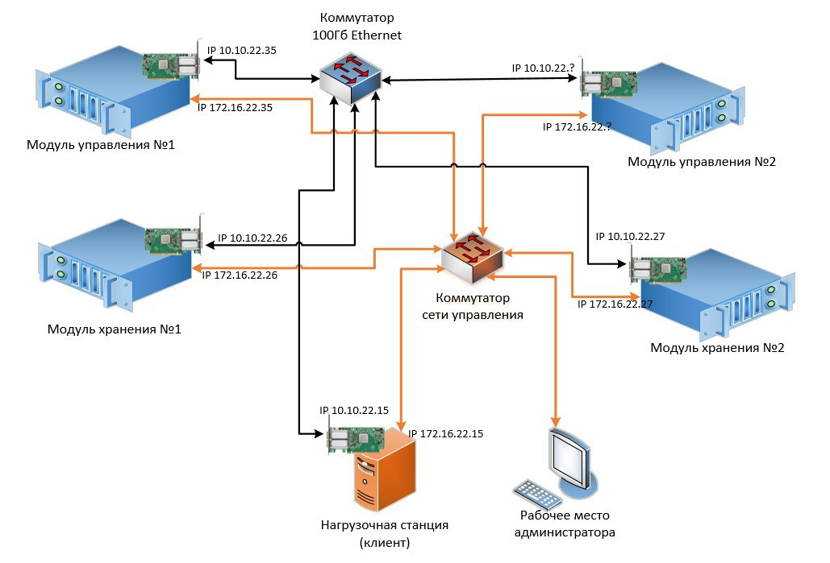
Рисунок 1. Типовая схема подключения модулей в кластере
Каждый модуль подключается к двум сетям: высокоскоростной сети передачи данных и сети управления.

Вход в систему
Начальная настройка системы выполняется из веб-интерфейса пользователя.
Для входа в систему в адресной строке интернет браузера необходимо ввести IP-адрес управляющего интерфейса одного из модулей управления, заданный при инсталляции системы.
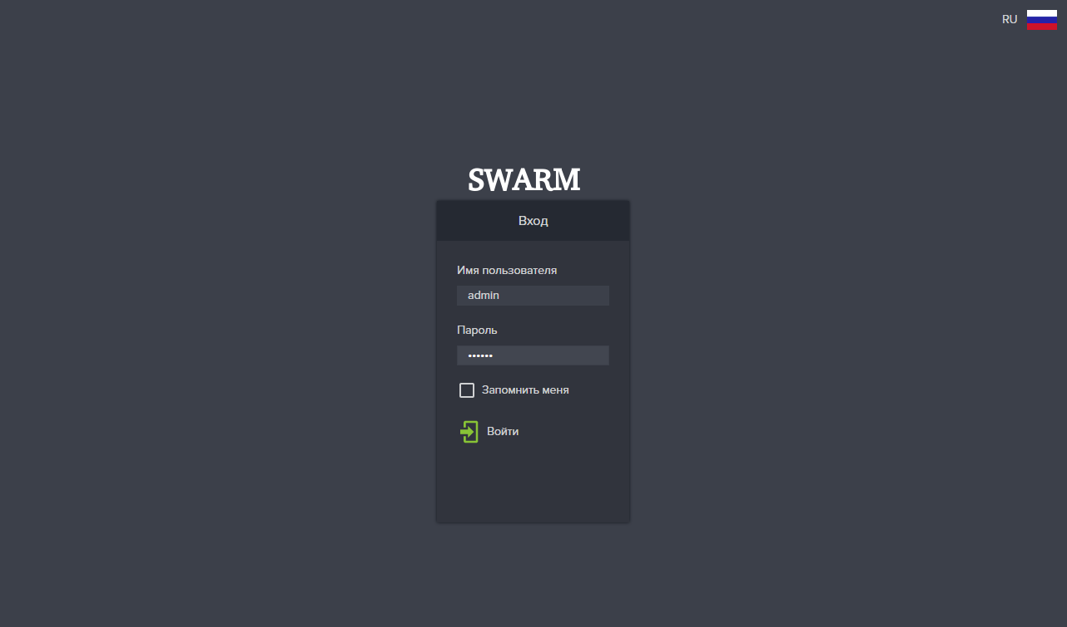
Рисунок 2. Окно входа в систему
Появится окно входа в систему (см. Рисунок 2), в котором необходимо ввести логин и пароль (при первом входе в систему, используйте логин и пароль указанные ниже, если вы уже изменили пароль, используйте его):
- Логин: admin
- Пароль: 123456
По требованиям безопасности, требуется сменить пароль (см. раздел 1.10).
Если вход успешно выполнен, на экране появится главная страница интерфейса управления (см. Рисунок 3).

Внимание! Все настройки синхронизируются в кластере. При отказе одного из серверов кластера работа комплекса не прерывается.
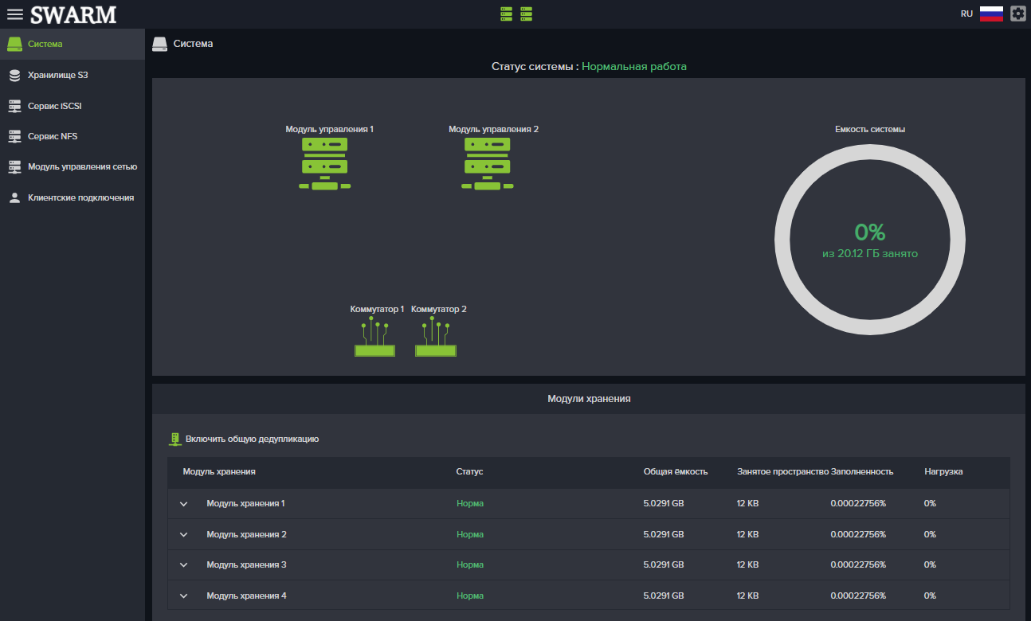
Рисунок 3. Главная страница интерфейса управления

‌Общий принцип организации интерфейса управления
В левой части главного окна интерфейса управления расположены заголовки разделов основного меню, доступные в процессе просмотра и редактирования информации о состоянии изделия и его частей.
В правой части окна отражены сведения о просматриваемых разделах, разделенные на соответствующие поля информации и настроек (см. Рисунок 3).
Вверху окна горизонтально расположена панель уведомлений, в которой отображаются значки индикаторов статуса работы веб-сервера, на котором построен графический интерфейс управления системы.
Рисунок 4. Панель уведомлений
В рабочей системе значки индикаторов отображаются зеленым цветом. Изменение цвета на желтый, сигнализирует о ошибках в работе данного компонента. Красный цвет сигнализирует о серьёзной проблеме. Цифра под значком показывает количество проблем.
По нажатию указателем мыши на значке индикатора отобразится информационная панель, на которой будет указано название компонента.
Рисунок 5. Информационная панель
Справа на панели уведомлений находятся значки входа в меню выбора языка (русский, английский) и настроек системы, в которых указывается текущий пользователь, его уровень прав, и значок выхода из системы. Нажатие на пункт меню «О программе» откроет окно с информацией о версии ПО.
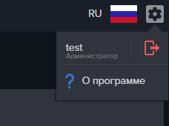
Рисунок 6. Информация о версии ПО

Вкладки меню интерфейса управления

3.4.1 Вкладка меню «Система»
На вкладке меню «Система» расположена информация о составе кластера, статус работы кластера и информация о размере информационного хранилища системы и его утилизации. В нижней части окна выведен список подключенных модулей хранения из которых состоит информационное хранилище. Окно вкладки меню «Система» показано на Рисунок 7.

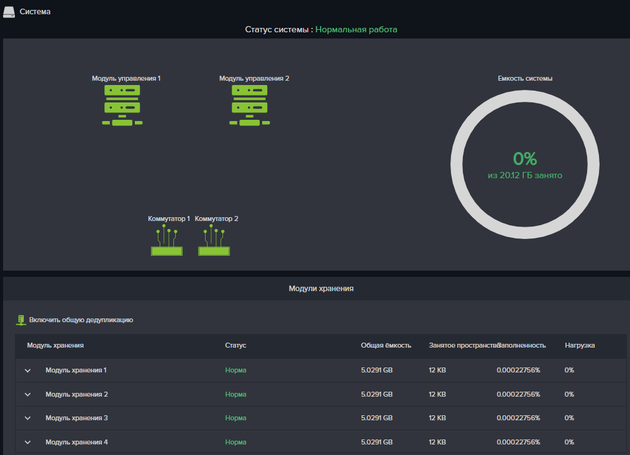
Рисунок 7. Вкладка меню «Система»
В списке «Модули хранения» отображаются все модули хранения кластера.
Дополнительная информация по конкретному модулю хранения может быть получена при раскрытии панели свойств модуля, для чего нужно нажать на значок стрелки, расположенный перед названием модуля хранения, как показано на Рисунок 8.
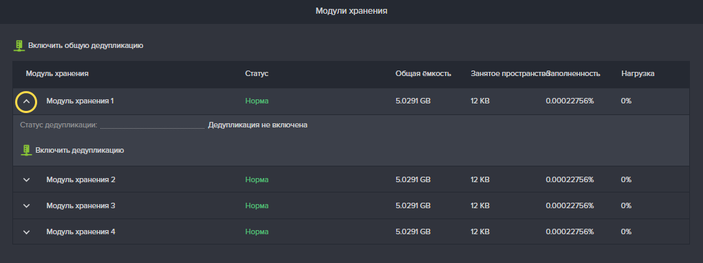
Рисунок 8. Панель свойств модуля хранения.
В списке модулей хранения представлена информация о статусе модуля хранения, его общей ёмкости, занятом пространстве хранения, проценте заполнения и нагрузке на модуль хранения. Статус модуль хранения может принимать следующие значения:
- Норма – модуль готов в записи и чтению данных;
- Дедупликация – запущен процесс дедупликации данных;
- Дефрагментация – запущен процесс дефрагментации;
- Перемещение данных кластера – запущен процесс перемещения данных на другие модули хранения;
- Не подключен – модуль не зарегистрирован для работы с данным модулем управления;
- Не отвечает – не удалось соединится с модулем хранения.

3.4.2 Вкладка меню «Хранилище S3»
На вкладке меню «Хранилище S3» собрана информация и инструментарий управления ресурсами хранения, предоставляемыми пользователям по протоколу S3. Окно вкладки меню представлено на Рисунок 9.

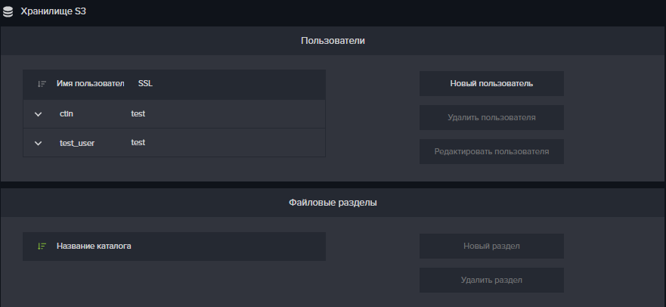
Рисунок 9. Вкладка меню «Хранилище S3»
В области «Пользователи», размещен список пользователей хранилища и кнопки, позволяющие создавать изменять и удалять пользователей.
В области «Файловые разделы» размещены список созданных каталогов хранилища и кнопки, позволяющие создать или удалить каталоги.

3.4.3 Вкладка меню «Сервис iSCSI»
На вкладке меню «Сервис iSCSI» размещены инструменты для предоставления доступа клиентам по протоколу iSCSI.
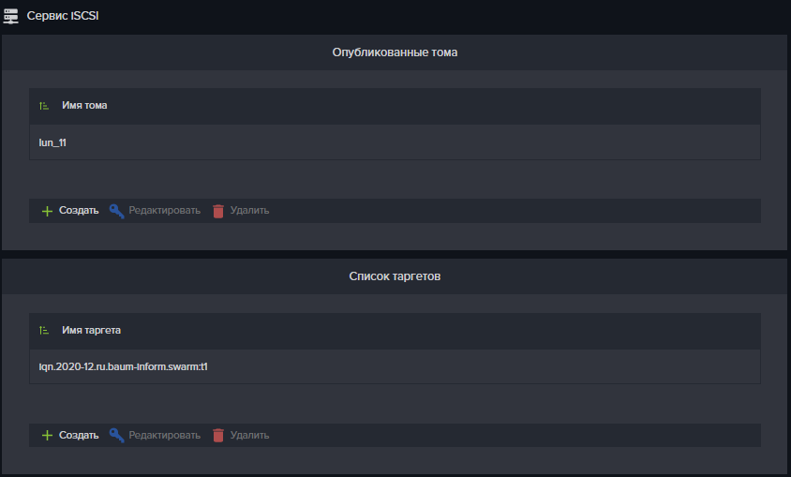
Рисунок 10. Вкладка меню «Сервис iSCSI»
Инструменты для работы с томами данных, расположены в области «Опубликованные тома». Там-же находится список созданных томов.
В области «Список таргетов» расположен список таргетов для протокола iSCSI, и кнопки для создания, редактирования и удаления таргетов. Окно вкладки меню «Сервис iSCSI» показано на Рисунок 10.

3.4.4 Вкладка меню «Сервис NFS»
На Вкладке меню «Сервис NFS» размещен инструментарий для предоставления доступа пользователям по протоколу NFS. Область «Опубликованные тома» содержит список созданных томов NFS. Окно вкладки меню «Сервис NFS» показано на Рисунок 11.

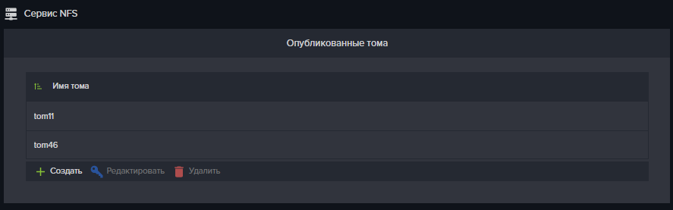
Рисунок 11. Вкладка меню «Сервис NFS»

3.4.5 Вкладка меню «Модуль управления сетью»
На вкладке меню «Модуль управления сетью» собраны инструменты для настройки сети. Окно вкладки меню «Модуль управления сетью» показано на Рисунок 12.
В области «Сеть» расположены инструменты для работы с физическими, виртуальными и групповыми сетевыми интерфейсами модуля управления, а также списки имеющихся физических интерфейсов и созданных групповых и виртуальных интерфейсов сетевых интерфейсов.
В области «Сетевые параметры» собраны настройки для подключения к внешним DNS и NTP серверам (основным и резервным).
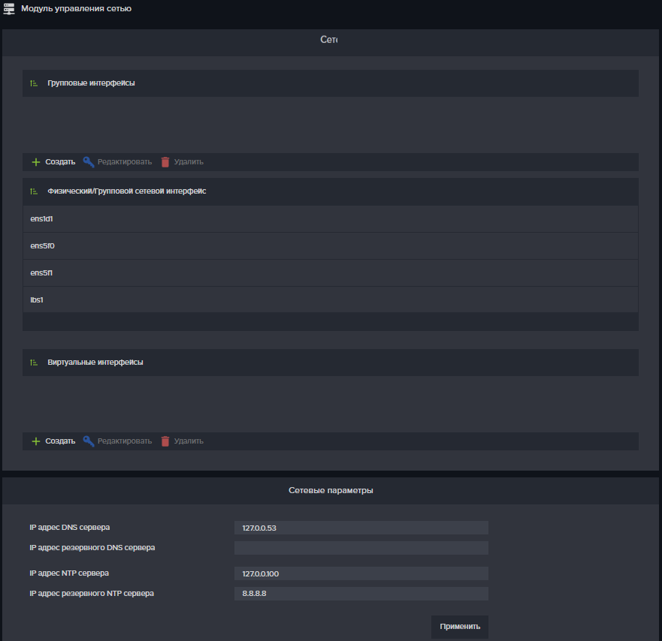
Рисунок 12. Вкладка меню «Модуль управления сетью»

3.4.6 Вкладка меню «Клиентские подключения»
На вкладке меню «Клиентские подключения» собраны инструменты для управления клиентами и группами доступа к ресурсам. Перед настройкой ресурсов необходимо создать клиентов со списками IP-адресов или IQN имен и добавить их в группы доступа, которые затем будут привязаны к созданным ресурсам.
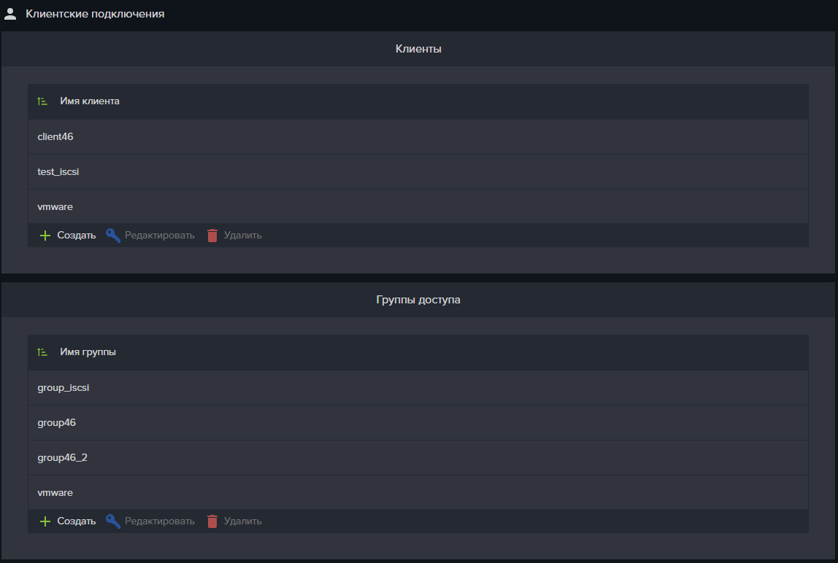
Рисунок 13. Вкладка меню «Клиентские подключения»

Начальная настройка системы.
Начальная настройка системы включает в себя:
- Подключение модулей хранения;
- Настройку сетевых интерфейсов;
- Настройку соединения с DNS и NTP серверами;
- Выставления коэффициента репликации блоков данных.

3.5.1 Подключение модулей хранения
Каждому модулю управления кластера видны все модули хранения, существующие в системе. Для использования модулей хранения, они должны быть подключены к каждому из модулей управления. В интерфейсе управления модуля управления необходимо включить модули управления в состав кластера.

3.5.2 Настройка сетевых интерфейсов
Интеграция системы хранения данных в сетевую инфраструктуру требует настройки управляющих и нагрузочных сетевых интерфейсов. Сетевым интерфейсам должны быть присвоены IP-адреса. Настройки IP-адресов выполняются на вкладке меню «Модуль управления сетью». Описание инструментария настройки сетевых интерфейсов приведено в разделе 8 «Настройка сети» настоящего руководства.

3.5.2 Настройку соединения с DNS и NTP серверами
Для правильной работы системы, необходимо подключение к серверу имен (DNS) и серверу времени (NTP), доступ к которым должен выполняться из сети управления. Настройка адресов основного и резервного DNS и NTP серверов выполняется во вкладке меню «Модуль управления сетью», в области «Сетевые параметры».

3.5.3 Выставления коэффициента репликации блоков данных
От избыточности данных, хранимых на накопителях модулей хранения, зависит отказоустойчивость. По умолчанию, система записывает три реплики каждого блока данных поступающих от клиентов. Эти реплики распределяются по модулям хранения. Меньшее количество реплик приводит к экономии объёма хранения, но уменьшает отказоустойчивость. Большее количество реплик увеличит отказоустойчивость, но уменьшит полезное использование объёма хранения.

Оповещения о статусе выполнения операций.
Для отслеживания исполнения команд пользователя, в графическом интерфейсе управления предусмотрены оповещения. Оповещения представляют собой окна, отображаемые в правом нижнем углу экрана. Оповещения сообщают о успешном либо не успешном выполнении команды пользователя. Пример оповещения представлен на Рисунок 14.
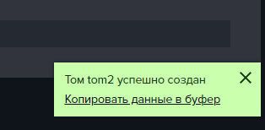
Рисунок 14. Пример оповещения о успешно выполненной операции
В случае ошибки, окно оповещения будет иметь красный цвет. Дополнительную информацию об ошибки можно скопировать в буфер обмена компьютера, нажав на ссылку «Копировать данные в буфер» См. Рисунок 15.
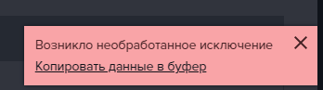
Рисунок 15. Пример оповещения об ошибке

ВЫПОЛНЕНИЕ ПРОГРАММЫ

Настройка доступа к хранилищу по протоколу S3
S3-протокол — протокол, совместимый с объектным хранилищем Amazon S3 (Simple Storage Service). Протокол позволяет просто хранить объекты, почти так же, как с помощью файловой системы. Основным отличием S3 является возможность хранить большой объём данных без разбиения их на папки.

4.1.1 Создание пользователей S3
В отличие от настройки доступа к хранилищу по протоколам NFS и iSCSI, настройка доступа по протоколу S3 не требует создания клиента и привязки группы доступа.
Для доступа к объекту хранения по протоколу S3, необходимо создать пользователя. Создание пользователя выполняется следующим способом:
- Перейдите на вкладку меню «Хранилище S3»;
- Нажмите на кнопку «Новый пользователь»;
- В открывшемся окне введите имя пользователя, см Рисунок 16;

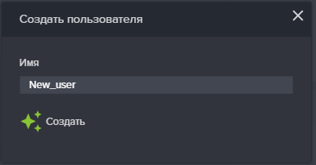
Рисунок 16. Окно создания пользователя S3
- Нажмите на кнопку «Создать». В списке пользователей добавится имя созданного пользователя.
- Выделите имя пользователя в списке и нажмите на кнопку «Редактировать». Откроется окно «Редактировать клиента» в полях которой будет записан сгенерированные автоматически значения «ID доступа» и «Секретный ключ доступа», см Рисунок 17.
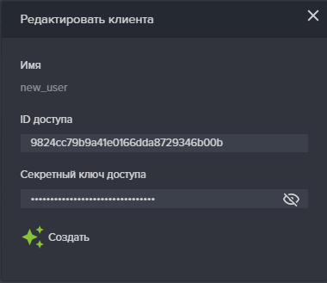
Рисунок 17. Окно редактирования клиента

4.1.2 Удаление пользователя S3
Для удаления пользователя выполните следующие действия:
- Откройте панель свойств выбранного пользователя, нажав на стрелку перед именем в списке пользователей S3;
- Нажмите на кнопку «Удалить», см. Рисунок 18.
Имя пользователя исчезнет из списка, в правом нижнем углу экрана появится уведомление об удачном завершении операции.
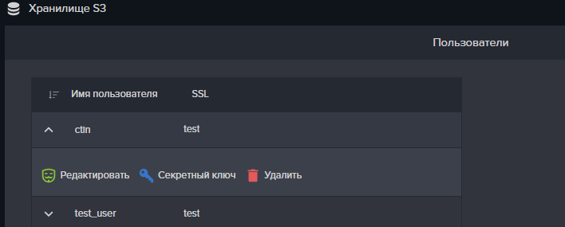
Рисунок 18. Панель свойств пользователя S3

4.1.3 Создание каталога S3
В протоколе S3 объектами хранения являются корзины (bukets). В системе они будут называться каталогами. Для создания каталога S3 выполните следующие действия:
- Перейдите на вкладку меню «Хранилище S3»;
- В области «Файловые разделы» нажмите на кнопку «Новый раздел»;
- В Открывшемся окне введите название раздела, см Рисунок 19.

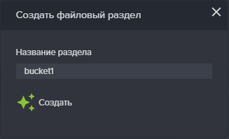
Рисунок 19. Окно создание файлового раздела S3
- Нажмите на кнопку «Создать». В списке каталогов появится название созданного раздела, а в правом нижнем углу экрана появится уведомление об удачном завершении операции, см. Рисунок 20.

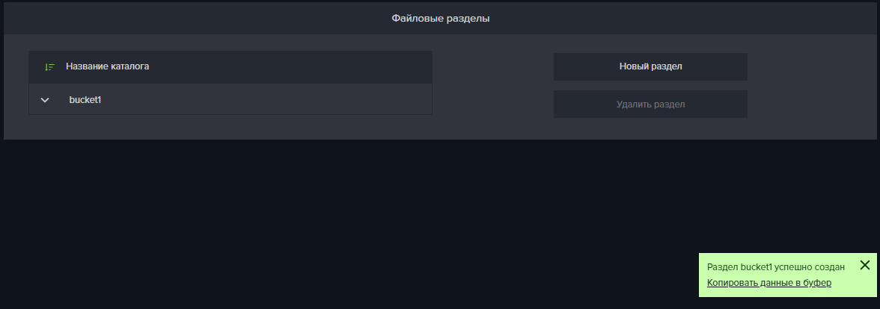
Рисунок 20. Панель файловые разделы, после создания нового раздела S3

4.1.4 Удаление каталога S3
Для удаления каталога S3 выполните следующие действия:
- Перейдите на вкладку меню «Хранилище S3»;
- В области «Файловые разделы», в списке каталогов выделите нужный каталог;
- Нажмите на кнопку «Удалить раздел»
- Подтвердите удаление раздела введя слово «ок» в открывшемся окне и нажав кнопку «Удалить».

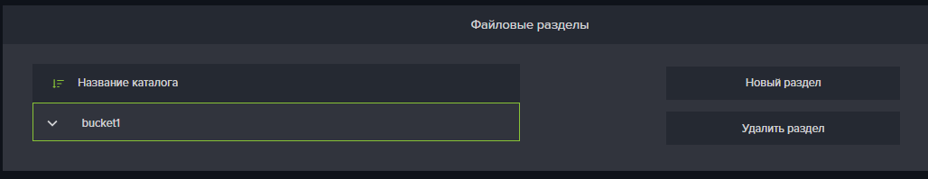
Рисунок 21. Удаление каталога S3

Настройка доступа к хранилищу по протоколу NFS
Network File System (NFS) — протокол сетевого доступа к файловым системам, позволяет подключать (монтировать) удалённые файловые системы через сеть, обеспечивает пользователям доступ к файлам, позволяет работать с этими файлами точно так же, как и с локальными.
Для презентации ресурсов внешним клиентам по протоколу NFS, необходимо следующее:
- создать группу доступа, в которой указать IP адрес (адреса) компьютеров которым разрешено подключаться к созданному тому;
- создать том NFS;
- привязать группу доступа к созданному тому.
Опубликованный на СХД том NFS после подключения к клиентскому компьютеру будет отображаться как сетевая папка.

4.2.1 Создание и публикация тома NFS
Для создания тома NFS выполните следующие действия:
- Перейдите на вкладку меню «Сервис NFS»;
- Нажмите на кнопку «Создать», откроется окно публикации тома, см. Рисунок 22;
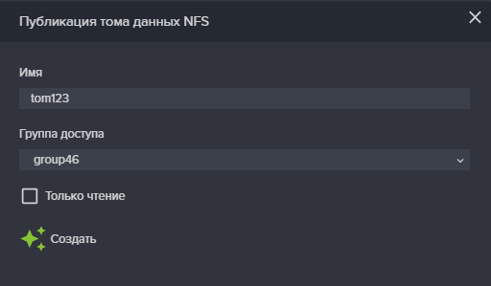
Рисунок 22. Окно публикации тома данных NFS
- Введите имя тома в поле «Имя»;
- Выберите, созданную ранее, группу доступа из списка «Группы доступа» (привязку группы доступа позже можно изменить);
- Отметьте, если это необходимо, флажок «Только чтение» (можно изменить позже);
- Нажмите на кнопку «Создать».
После выполнения процедуры в списке опубликованных томов появитсяимя созданного тома, а в правом нижнем углу экрана появится уведомление об удачном завершении операции, см. Рисунок 23.
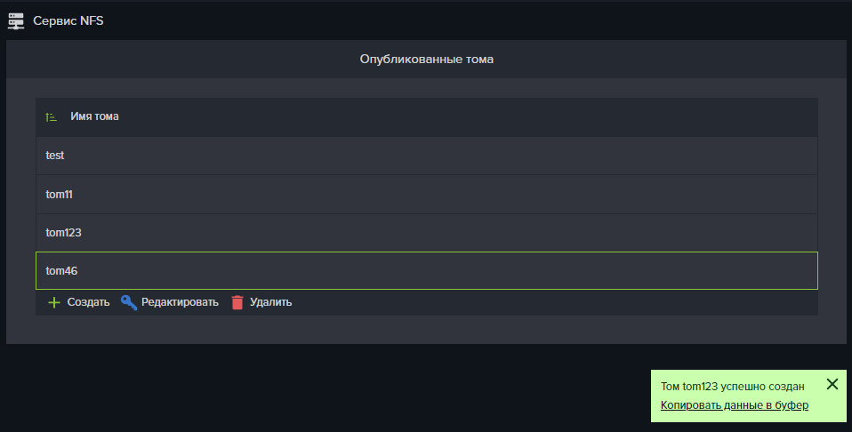
Рисунок 23. Создание тома NFS

4.2.2 Удаление тома NFS
Для удаления тома NFS выполните следующие действия:
- Перейдите на вкладку меню «Сервис NFS»;
- Выделите в списке опубликованных томов нужный том;
- Нажмите на кнопку «Удалить» и подтвердите удаление введя слово «ок» в открывшемся окне и нажав кнопку «Удалить».
После выполнения процедуры в списке опубликованных томов появится имя созданного тома, а в правом нижнем углу экрана появится уведомление об удачном завершении операции, см. Рисунок 24.
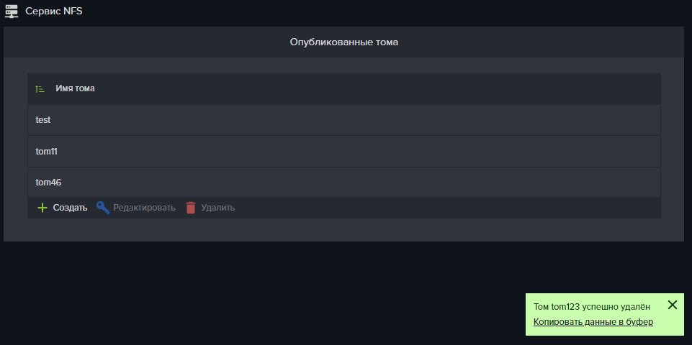
Рисунок 24. Удаление тома NFS

4.2.3 Редактирование доступа к тому NFS
Для изменения привязки группы доступа к тому NFS выполните следующие действия:
- Перейдите на вкладку меню «Сервис NFS»;
- Выделите в списке опубликованных томов нужный том;
- Нажмите на кнопку «Редактировать». В открывшемся окне выберите из списка нужную группу доступа и нажмите на кнопку «Сохранить», см. Рисунок 25.
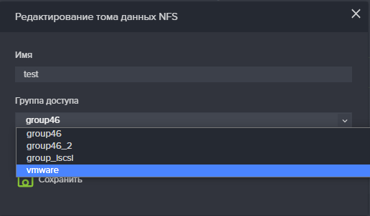
Рисунок 25. Изменение привязки группы доступа к тому NFS

После выполнения процедуры привязка группы доступа будет изменена на выбранную, а в правом нижнем углу экрана появится уведомление об удачном завершении операции. См. Рисунок 26.
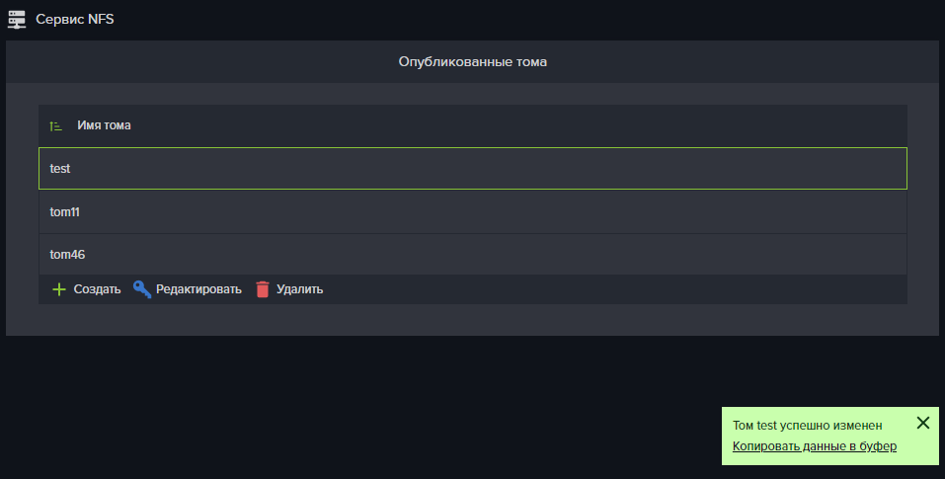
Рисунок 26. Успешное изменение привязки группы доступа

4.2.4 Изменение режима «Только чтение» для тома NFS
Изменение режима чтение-запись на только чтение или обратно, выполняется следующим способом:
- Перейдите на вкладку меню «Сервис NFS»;
- Выделите в списке опубликованных томов нужный том;
- Нажмите на кнопку «Редактировать». В открывшемся окне измените состояние флажка и нажмите на кнопку «Сохранить», см. Рисунок 27.
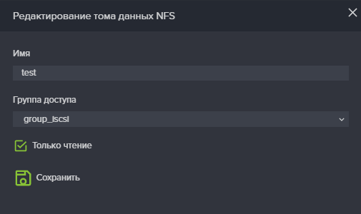
Рисунок 27. Флажок изменение режима чтение-запись тома NFS
После выполнения процедуры режим чтения-записи будет изменен, а в правом нижнем углу экрана появится уведомление об удачном завершении операции. См. Рисунок 26.
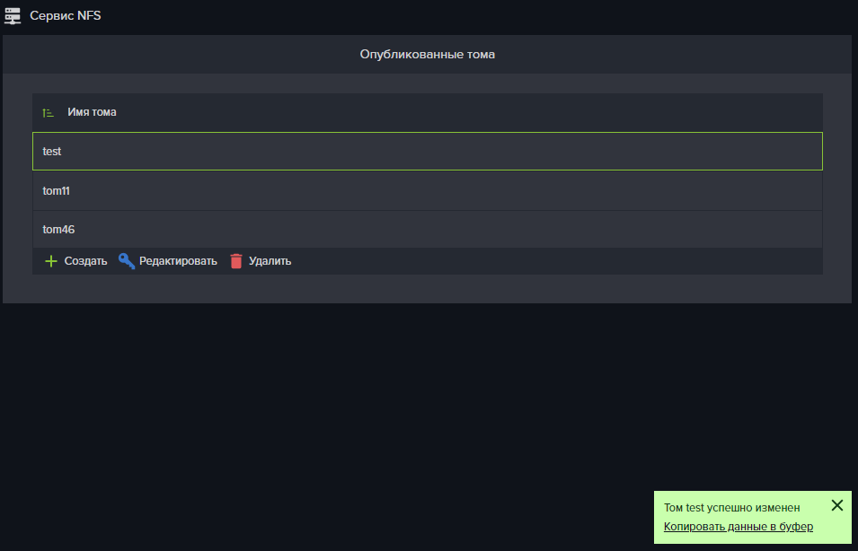
Рисунок 28. Успешное изменение режима чтения-записи

Настройка доступа к хранилищу по протоколу ISCSI
iSCSI (Internet Small Computer System Interface) — протокол, который базируется на TCP/IP и разработан для установления взаимодействия и управления системами хранения данных, серверами и клиентами. iSCSI описывает транспортный протокол для SCSI, который работает поверх TCP.
Стандарт iSCSI - это стандарт сети хранения на основе Интернет-протокола (IP) для инициирования и управления соединениями между устройствами хранения на основе IP и клиентами. В следующем списке определены некоторые термины, которые используются для описания соединения iSCSI и задействованных компонентов:
- инициатор iSCSI - клиентский компонент сети iSCSI. Инициатор отправляет запросы к цели iSCSI. Инициаторы могут быть реализованы программно или аппаратно.
- цель iSCSI - серверный компонент сети iSCSI, который принимает запросы от инициаторов и отвечает на них. Каждый из ваших томов отображается как цель iSCSI.
- LUN (Logical Unit Number) - адрес дискового устройства (ресурса) в сетях хранения.
Для презентации ресурсов внешним клиентам по протоколу iSCSI, необходимо следующее:
- создать группу доступа, в которой указать IP адрес (адреса) компьютеров которым разрешено подключаться к созданному тому;
- создать target (цель), к которому будут подключаться клиенты;
- создать том iSCSI, привязав к нему target и группу доступа.
Опубликованный на СХД том iSCSI после подключения к клиентскому компьютеру будет отображаться как жесткий диск.
Для защиты от несанкционированного доступа и проверки подлинности клиентов в системе могут быть включены протоколы CHAP (Challenge Handshake Authentication Protocol) и discovery authentification, позволяющие защитить систему хранения от несанкционированного подключения или получения списка LUN.

4.3.1 Создание iSCSI target
Перед публикацией тома по протоколу iSCSI, необходимо создать таргет (цель), к которой будут подключаться клиентские компьютеры – инициаторы соединения.
Для создания iSCSI target выполните следующие действия:
- Перейдите на вкладку меню «Сервис iSCSI»;
- В области «Список таргетов» нажмите на кнопку «Создать», откроется окно «Параметры ISCSI target», см. Рисунок 29;
- Введите IQN (iSCSI Qualified Name) - имя таргета, в поле «Таргет IQN»;
- Выберите созданную ранее группу доступа из списка;
- При необходимости включите аутентификацию Discovery и mutual CHAP authentication, задав имя пользователя и пароль в соответствующие поля;
- Нажмите на кнопку «Создать».
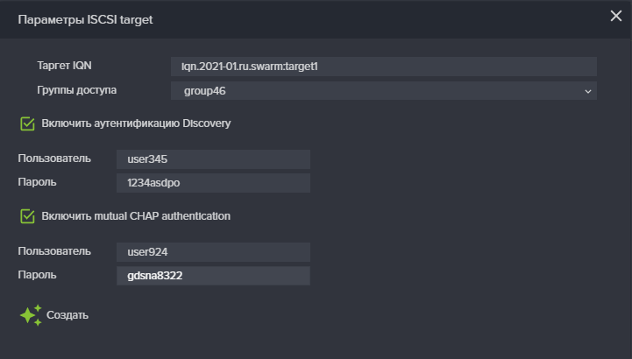
Рисунок 29. Окно создания iSCSI таргета
После выполнения процедуры будет создан новый таргет, а в правом нижнем углу экрана появится уведомление об удачном завершении операции.

4.3.2 Редактирование параметров iSCSI target
Созданный iSCSI target можно отредактировать. Изменению подлежат следующие параметры (см. Рисунок 30):
- группа доступа;
- включение/выключение аутентификации Discovery;
- включение/выключение mutual CHAP authentication.
После изменения параметров нажмите на кнопку «Сохранить».
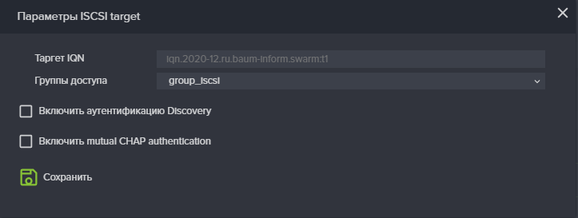
Рисунок 30. Изменение параметров iSCSI target

4.3.3 Удаление iSCSI target
Для удаления iSCSI target выполните следующие действия:
- Перейдите на вкладку меню «Сервис iSCSI»;
- В области «Список таргетов», выделите нужный таргет и нажмите на кнопку «Удалить» и подтвердите удаление введя слово «ок» в открывшемся окне и нажав кнопку «Удалить».
После выполнения процедуры таргет будет удален, а в правом нижнем углу экрана появится уведомление об удачном завершении операции.

4.3.4 Создание и публикация тома iSCSI
Для предоставления ресурса пользователю по протоколу iSCSI, необходимо создать том данных нужного размера и привязать к нему таргет и номер LUN. Для этого выполните следующие действия:
- Перейдите на вкладку меню «Сервис iSCSI»;
- В области «Опубликованные тома» нажмите на кнопку «Создать»;
- В открывшемся окне введите имя тома в поле «Имя», см. Рисунок 31;
- Выберите созданный ранее таргет из списка «Таргет IQN»;
- Выберите свободный номер LUN нажав на значок ;
- Задайте размер тома данных;
- Нажмите на кнопку «Опубликовать».

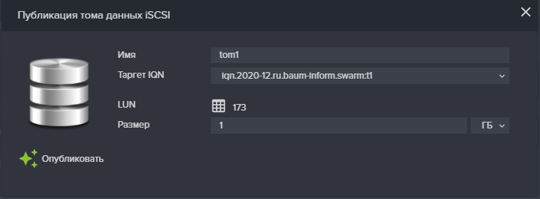
Рисунок 31. Создание и публикация тома iSCSI
После успешного выполнения процедуры будет создан и опубликован том данных, а в правом нижнем углу экрана появится уведомление об удачном завершении операции. См. Рисунок 32.
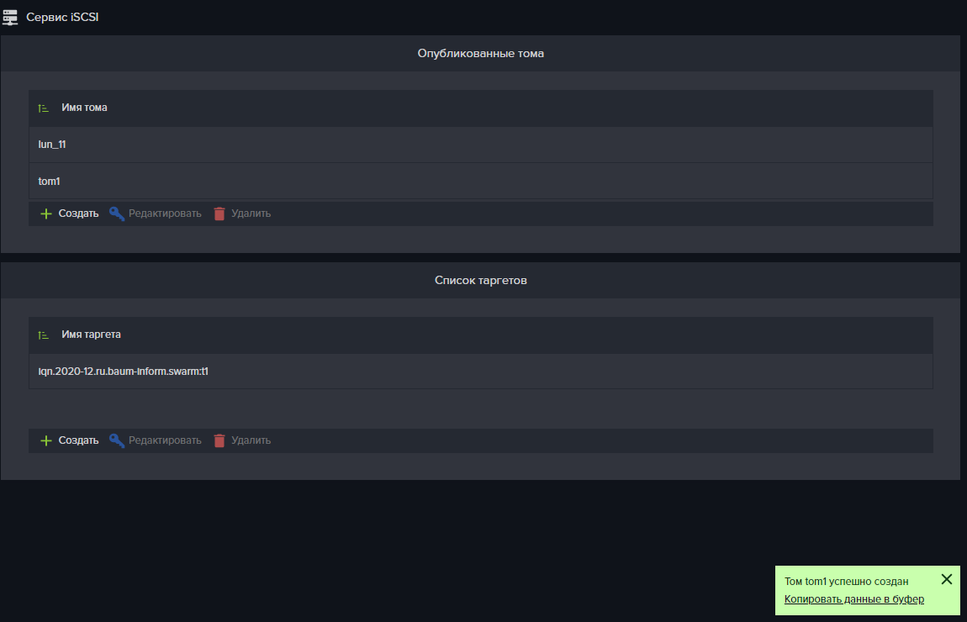
Рисунок 32. Успешное создание тома данных

4.3.5 Редактирование параметров тома iSCSI
У тома данных допускается изменять следующие параметры:
- Таргет;
- Номер LUN;
- Размер тома
Для изменения параметров тома, перейдите на вкладку меню «Сервис iSCSI»;
- Выделите нужный том данных и в области «Опубликованные тома» нажмите на кнопку «Редактировать», см Рисунок 33.;
- После изменения параметров нажмите на кнопку «Сохранить».
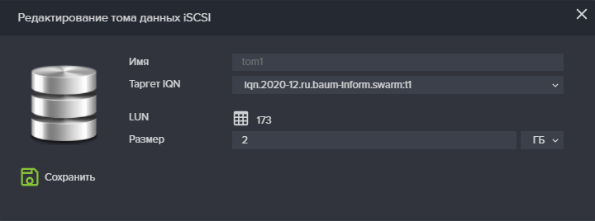
Рисунок 33. Окно редактирования параметров томаiSCSI
После успешного выполнения процедуры параметры тома данных будут изменены, а в правом нижнем углу экрана появится уведомление об удачном завершении операции.

4.3.6 Удаление тома iSCSI
Удаление тома выполняется следующим способом:
- Перейдите на вкладку меню «Сервис iSCSI»;
- Выделите нужный том данных в области «Опубликованные тома»;
- Нажмите на кнопку «Удалить» и подтвердите удаление введя слово «ок» в открывшемся окне и нажав кнопку «Удалить».
После успешного выполнения процедуры удаления тома, в правом нижнем углу экрана появится уведомление об удачном завершении операции.

Настройка клиентов и групп доступа
Настройка доступа к ресурсам СХД требует создания IP-списков адресов компьютеров, которым будет разрешен доступ к опубликованным ресурсам. Списки доступа к ресурсам реализованы следующим способом: для каждого компьютера-клиента создается запись на СХД – так называемый клиент.
Клиент может хранить информацию о IP-адресе компьютера или его IQN (iSCSI Qualified Name).
Клиенты собираются в группы доступа, которые привязываются к ресурсам.

4.4.1 Создание клиента
Для создания клиента доступа выполните следующие действия:
- Перейдите на вкладку меню «Клиентские подключения».
- В области «Клиенты», нажмите на кнопку «Создать».
- В открывшемся окне введите имя клиента, IP-адреса компьютеров, которым будет разрешен доступ и iSCSI IQN (если клиент будет привязан к тому данных iSCSI), см. Рисунок 34.;
- Нажмите на кнопку «Создать».

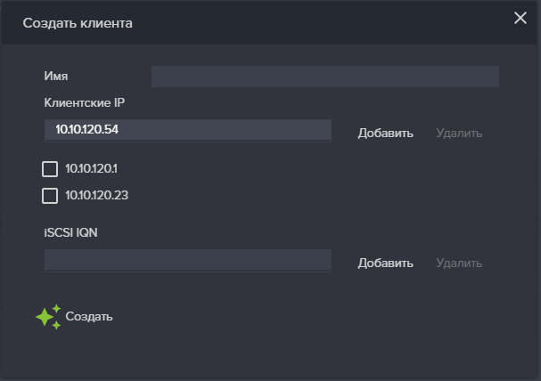
Рисунок 34. Окно создания клиента.
После успешного выполнения процедуры создания клиента, в правом нижнем углу экрана появится уведомление об удачном завершении операции.
Разрешено вводить как несколько IP-адресов так и несколько имен IQN, собирая в одном клиенте данные о нескольких подключениях. Введенные данные будут отражены в окне в виде списка. Для удаления строки из списка, отметьте флажок в начале нужной строки и нажмите на кнопку «Удалить».

4.4.2 Редактирование параметров клиента
Для изменения списка доступа, записанного в клиенте необходимо выполнить редактирование его параметров. Для этого выполните следующие действия:
- Перейдите на вкладку меню «Клиентские подключения»;
- В области «Клиенты», выделите нужного клиента и нажмите на кнопку «Редактировать»;
- В открывшемся окне, измените IP-адреса компьютеров, которым будет разрешен доступ или iSCSI IQN (если клиент будет привязан к тому данных iSCSI). Для удаления строки из списка, отметьте флажок в начале нужной строки и нажмите на кнопку «Удалить». см. Рисунок 35;
- Нажмите на кнопку «Сохранить».

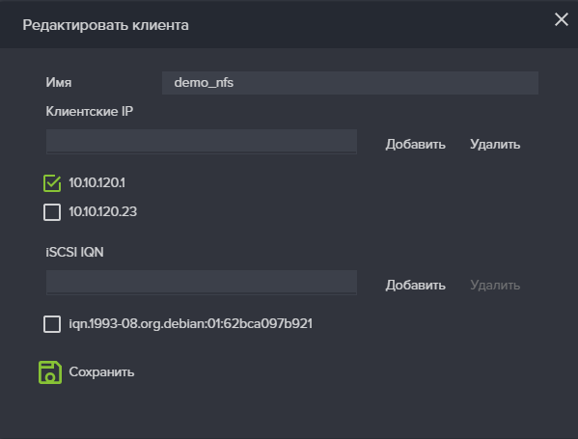
Рисунок 35. Окно редактирования клиента.
После успешного выполнения процедуры редактирования параметров клиента, в правом нижнем углу экрана появится уведомление об удачном завершении операции.

4.4.3 Удаление клиента
Удаление клиента прекратит доступ к ресурсу внешних хостов, которые были указаны в списке доступа этого клиента. Для удаления клиента выполните следующие действия:
- Перейдите на вкладку меню «Клиентские подключения»;
- В области «Клиенты», выделите нужного клиента и нажмите на кнопку «Удалить».
- Подтвердите удаление введя слово «ок» в открывшемся окне и нажав кнопку «Удалить».
После успешного выполнения процедуры удаления клиента, имя клиента исчезнет из списка, а в правом нижнем углу экрана появится уведомление об удачном завершении операции.

4.4.4 Создание группы доступа
Группы доступа предназначены для группировки клиентов и удобного управления разрешениями на доступ к ресурсам СХД.
Для создании группы доступа выполните следующие действия:
- Перейдите на вкладку меню «Клиентские подключения».
- В области «Группы доступа», нажмите на кнопку «Создать».
- В открывшемся окне введите имя группы в поле «Имя»;
- Отметьте флажками тех клиентов в списке, которых вы хотите включить в состав группы, см. Рисунок 36;
- Нажмите на кнопку «Создать».

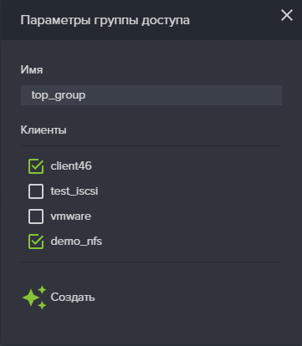
Рисунок 36. Окно создания группы доступа
После успешного выполнения процедуры создания группы доступа, имя появится в списке групп, а в правом нижнем углу экрана появится уведомление об удачном завершении операции.

4.4.5 Редактирование списка группы
Изменять состав группы доступа можно и после создания группы. Для этого выполните следующее:
- Перейдите на вкладку меню «Клиентские подключения».
- В области «Группы доступа», выделите в списке нужную группу доступа и нажмите на кнопку «Редактировать».
- В открывшемся окне отметьте флажками только тех клиентов, которых вы хотите включить в состав группы, см. Рисунок 37;
- Нажмите на кнопку «Сохранить».
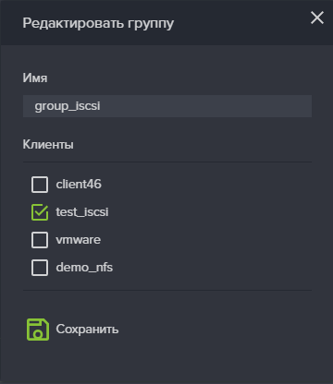
Рисунок 37. Редактирование состава группы доступа.
После успешного выполнения процедуры будет сохранен новый состав группы доступа, а в правом нижнем углу экрана появится уведомление об удачном завершении операции.

4.4.6 Удаление группы доступа
Для удаления группы доступа выполните следующие действия:
- Перейдите на вкладку меню «Клиентские подключения».
- В области «Группы доступа», выделите в списке нужную группу доступа и нажмите на кнопку «Удалить».
- Подтвердите удаление введя слово «ок» в открывшемся окне и нажав кнопку «Удалить».
После успешного выполнения процедуры, группа доступа будет удалена и исчезнет из списка, а в правом нижнем углу экрана появится уведомление об удачном завершении операции.

Настройка Сети

4.5.1 Создание группового (агрегированного) интерфейса
Создание группового (или агрегированного) интерфейса, необходимо для увеличения пропускной способности канала передачи данных либо повышения его отказоустойчивости. Для этого используется протокол управления агрегацией каналов (LACP), предоставляющий методы управления объединением нескольких физических портов в единый логический канал. LACP позволяет сетевому устройству согласовывать автоматическое объединение ссылок, отправляя пакеты LACP одноранговому узлу (напрямую подключенному устройству, которое также реализует LACP).

Для создания нового группового сетевого интерфейса выполните следующие действия:
- Перейдите на вкладку меню «Модуль управления сетью»;
- В области «Сеть», в разделе «Групповые интерфейсы» нажмите на кнопку «Создать»;
- Введите имя интерфейса в соответствующее поле, см. Рисунок 38;
- Отметьте флажками выбранные для работы в составе группового интерфейса. физические сетевые интерфейсы;
- Выберите тип балансировки нагрузки;
- Нажмите на кнопку «Создать»
После успешного выполнения процедуры, в списке появится новый групповой сетевой интерфейс, а в правом нижнем углу экрана появится уведомление об удачном завершении операции.

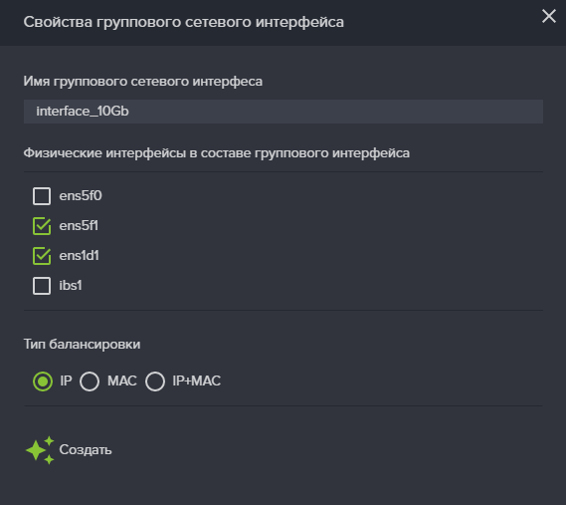
Рисунок 38. Окно создания группового сетевого интерфейса

4.5.2 Редактирование группового интерфейса
Состав созданного группового интерфейса и тип балансировки нагрузки можно в последствии изменить. Для изменения свойств группового интерфейса выполните следующие действия:
- Перейдите на вкладку меню «Модуль управления сетью»;
- В области «Сеть», в разделе «Групповые интерфейсы» нажмите на кнопку «Редактировать»;
- Выберите нужные интерфейсы и тип балансировки нагрузки, см. Рисунок 39;
- Нажмите на кнопку «Сохранить».

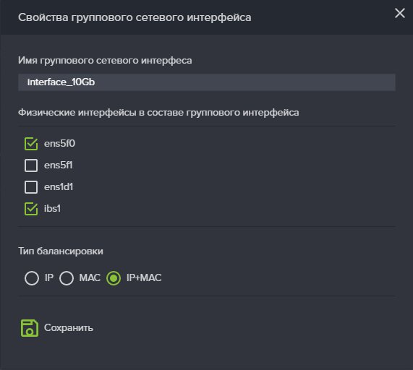
Рисунок 39. Окно изменения свойств группового интерфейса
После успешного выполнения процедуры, свойства группового сетевого интерфейса изменятся на выбранные, а в правом нижнем углу экрана появится уведомление об удачном завершении операции.

4.5.3 Удаление группового интерфейса
Для удаления группового интерфейса выполните следующие действия:
- Перейдите на вкладку меню «Модуль управления сетью»;
- В области «Сеть», в разделе «Групповые интерфейсы» выделите нужный интерфейс в списке групповых интерфейсов и нажмите на кнопку «Удалить»;
- Подтвердите удаление введя слово «ок» в открывшемся окне и нажав кнопку «Удалить».
После успешного выполнения процедуры, в списке исчезнет групповой сетевой интерфейс, а в правом нижнем углу экрана появится уведомление об удачном завершении операции.

4.5.4 Создание виртуального интерфейса
Виртуальный интерфейс — это сетевой интерфейс, который настраивается поверх физического интерфейса и предоставляет те же возможности, что и физический интерфейс.
Для создание виртуального интерфейса выполните следующие действия:
- Перейдите на вкладку меню «Модуль управления сетью»;
- В области «Сеть», в разделе «Виртуальные интерфейсы» нажмите на кнопку «Создать»;
- Введите имя интерфейса в соответствующее поле, см.Рисунок 40;
- Выберите физический интерфейс из списка интерфейсов;
- Укажите IP-адрес, маску подсети и IP-адрес роутера по умолчанию;
- При необходимости отметьте флажок «Зарегистрировать имя в DNS» и укажите имя в соответствующем поле.
- При необходимости отметьте флажок «Использовать VLAN» и укажите номер VLAN в соответствующем поле.
- Нажмите на кнопку «Создать».

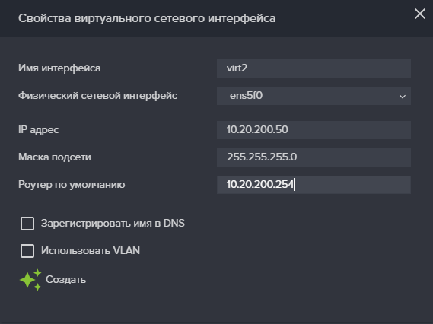
Рисунок 40. Окно создания виртуального сетевого интерфейса.
После успешного выполнения процедуры, в правом нижнем углу экрана появится уведомление об удачном завершении операции.
Для того, чтобы отобразить в списке созданный виртуальный интерфейс, выделите в списке физических интерфейсов, тот интерфейс на котором вы создали виртуальный интерфейс, как показано на Рисунок 41.

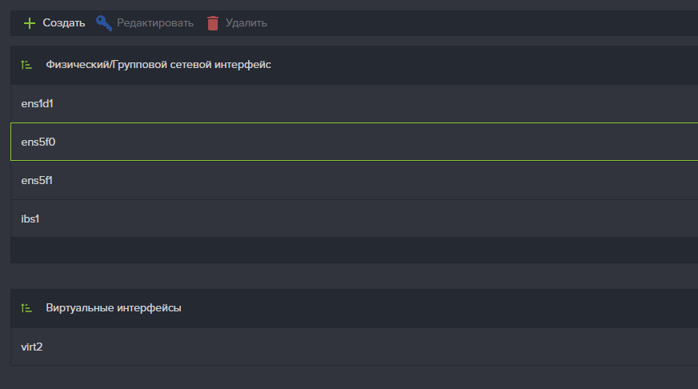
Рисунок 41. Отображение виртуального сетевого интерфейса
После этого, в списке «Виртуальные интерфейсы» отобразятся все виртуальные интерфейсы созданные на выбранном физическом интерфейсе.

4.5.5 Редактирование виртуального интерфейса
Состав созданного виртуального интерфейса можно в последствии изменить. Для изменения свойств виртуального интерфейса выполните следующие действия:
- Перейдите на вкладку меню «Модуль управления сетью»;
- В области «Сеть», в разделе физических интерфейсов выберите нужный интерфейс и в разделе «Виртуальные интерфейсы» выделите тот интерфейс, свойства которого хотите изменить.
- Нажмите на кнопку «Редактировать»;
- В открывшемся окне, измените параметры настройки, см. Рисунок 42;
- Нажмите на кнопку «Сохранить».

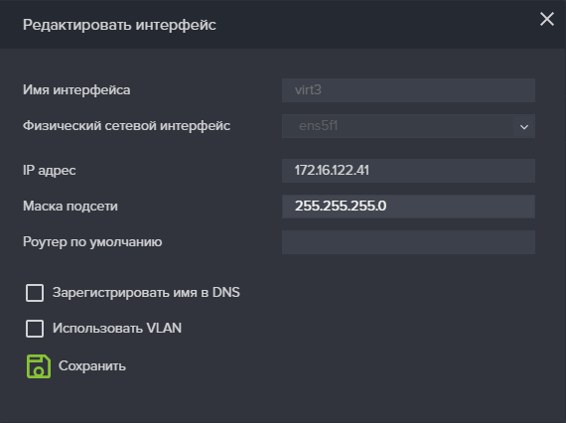
Рисунок 42. Изменение свойств виртуального интерфейса
После успешного выполнения процедуры, новые настройки виртуального интерфейса сохранятся, а в правом нижнем углу экрана появится уведомление об удачном завершении операции.

4.5.6 Удаление виртуального интерфейса
Для удаления виртуального интерфейса выполните следующие действия:
- Перейдите на вкладку меню «Модуль управления сетью»;
- В области «Сеть», в разделе «Виртуальные интерфейсы» выделите нужный интерфейс в списке виртуальных интерфейсов и нажмите на кнопку «Удалить»;
- Подтвердите удаление введя слово «ок» в открывшемся окне и нажав кнопку «Удалить».
После успешного выполнения процедуры, в списке исчезнет виртуальный сетевой интерфейс, а в правом нижнем углу экрана появится уведомление об удачном завершении операции.

4.5.7 Настройка подключения к DNS и NTP серверам
Для правильной работы кластера СХД в составе сетевой инфраструктуры, используется технология DNS - Domain Name System, при помощи которой имена сетевых узлов сопоставляются IP-адресам этих узлов. При настройке СХД, требуется указать используемые в сети адреса основного и резервного сервера доменных имен (DNS сервера).
Для синхронизации времени узлов СХД между собой и клиентскими хостами, требуется внешний сервер времени (NTP сервер), адрес которого необходимо указать при начальной настройке СХД.
Настройка подключения к серверам DNS и NTP выполняется следующим способом:
- Перейдите на вкладку меню «Модуль управления сетью»;
- В области «Сетевые параметры», введите IP-адреса основного и резервного серверов доменных имен в поля «IP адрес DNS сервера» и «IP адрес резервного DNS сервера»;
- Нажмите на кнопку «Применить».
Настройка подключения к серверам времени выполняется аналогичным способом:
- Перейдите на вкладку меню «Модуль управления сетью»;
- В области «Сетевые параметры», введите IP-адреса основного и резервного серверов времени в поля «IP адрес NTP сервера» и «IP адрес резервного NTP сервера»;
- Нажмите на кнопку «Применить».
После успешного выполнения процедуры, в правом нижнем углу экрана появится уведомление об удачном завершении операции.
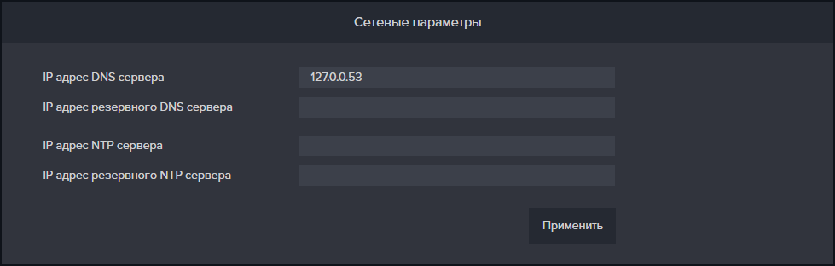
Рисунок 43. Настройка соединения с серверами DNS и NTP

Управление функционалом хранилища

4.6.1 Дедупликация
Запуск процесса дедупликации данных выполняется следующим способом:
- Перейдите на вкладку меню «Система»;
- В области «Модули хранения», выберите из списка модуль управления и откройте его панель свойств, нажав на значок стрелки;
- Нажмите на кнопку «Включить дедупликацию».
Статус дедупликации изменится на «Дедупликация включена», а статус работы модуля хранения изменится на «Дедупликация»;
Для запуска процесса дедупликации на всех модулях хранения, нажмите на кнопку «Включить общую дедупликацию», см. Рисунок 44.

Рисунок 44. Панель свойств модуля хранения

Лист регистрации изменений
Изм | Номера листов (страниц) |  |  |  | Всего листов  (страниц) в докум. | №  докум. | Входящий  № сопроводительного докум. и дата | Подп. | Дата
 | измененных | замененных | новых | анулированных

